БЕЛОРУССКИЙ ГОСУДАРСТВЕННЫЙ УНИВЕРСИТЕТ

Факультет прикладной математики и информатики

Лабораторная работа № 7

Методы Вращений и степенной для решения проблемы собственных значений.

Вариант 9

Выполнил:
Дронченко Дмитрий Иванович
2 курс, 7 группа
Преподаватель:
Будник Анатолий Михайлович

Метод Вращений
Постановка задачи
1. Преобразовать исходную матрицу к симметрической.
2. Задать точность.
3. Вывести собственные значения матрицы.
4. Вывести собственные векторы матрицы.
5. Вывести количество итераций, необходимых для достижения заданной точности.
6. Анализ результатов.
Описание
Преобразуем исходную матрицу к симметрической при помощи действий, описанных в методе квадратного корня решения СЛАУ. По полученной матрице будем строить последовательность подобных преобразований с матрицей Гивенса. Рассмотрим действия, производимые за одну итерацию:
- В матрице () выберем наибольший по модулю над диагональный элемент: .
- Строим матрицу Гивенса исходя из индексов : .
- Образуем
- Проверяем меру близости матрицы к диагональному виду по следующему критерию: Итерации будут продолжаться до тех пор, пока , где – заданная точность.
После окончания итерационного процесса будем иметь диагональную матрицу A с собственными значениями на диагонали и матрицу столбцы которой являются собственными векторами:
Листинг программы:
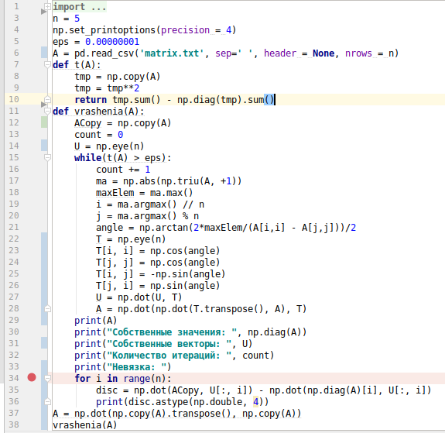
Результаты:
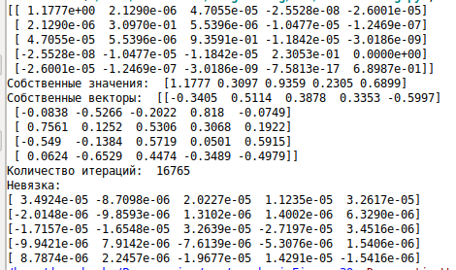

Вывод:
Данный метод позволяет найти все собственные значения матрицы и соответствующие им векторы. Метод позволяет нам найти собственные значения и векторы с заданной точностью, т. к. метод итерационный.Векторы невязки имеют порядок 10⁻⁵-10⁻⁶. Невязка зависит от выбора ε. В программе я выбрал ε = 10⁻⁸. Однако, если выбрать ε = 10⁻⁴, то порядок будет 10⁻³-10⁻⁴. При этом число итераций уменьшится, оно станет равным 431.
Степенной метод
Постановка задачи
1. Преобразовать исходную матрицу к симметрической.
2. Задать начальное приближение для собственного вектора и точность вычислений.
3. Получить максимальное собственное значение и соответствующий ему вектор.
4. Вывести число итераций, выполненных в ходе программы.
5. Вывести невязку.
6. Анализ результатов.
Описание
Пусть матрица A имеет n линейно независимых собственных векторов и собственные значения матрицы A таковы, что . Будем искать λ₁ и соответствующий этому собственному значению вектор.
1. Выбрать произвольное начальное приближение собственного вектора x⁰. Положить k = 0.
2. Найти x¹ = Ax⁽⁰⁾, λ¹ = , где . Положить k = 1.
3. Вычислить х^{k+1} = Ax^{(k)} и λ^{k+1} = .
4. Если , процесс завершить и положить λ = λ^{k+1}. Иначе положить k = k+1.
Листинг программы:
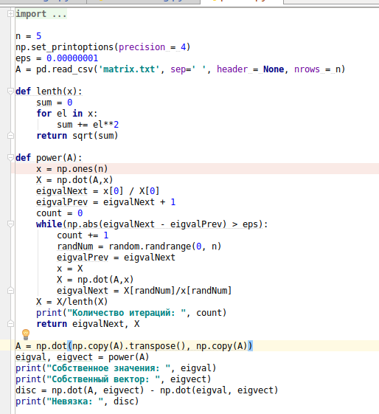
Результаты:
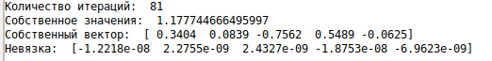

Вывод:
С помощью степенного метода мы нашли наибольшее по модулю собственное значение и соответствующий ему собственный вектор. Норма невязки равна 1.8753e-08, количество итераций - 81. Всё верно мы выбрали ε = 10⁻⁸. Если взять ε = 10⁻⁵, то норма невязки будет 1.0637е-05. Количество итераций также станет меньше — 55.

